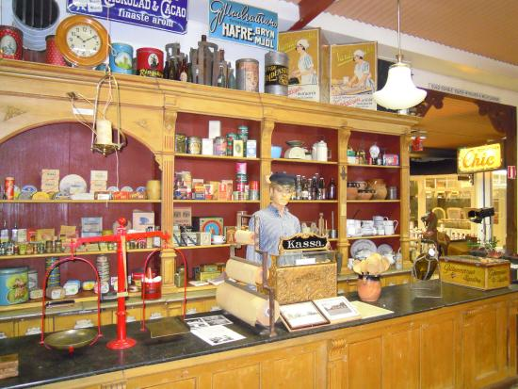
Vårresan 25 Maj 2024
Bussen kör 08.15, Ormvråksgatan 38
En liten tur på Österlen

Föst tar vi till Johanna museet för förmiddagsfika i Skurup och guidad visning.

Vidare till Borstfabrik i Onslunda och Chokladfabriken i Skåne Tranås

Lunch på Hotell Svea, i Simrishamn, Paradrätten Spätta Gratäng.
Meddela vid bokning om ni är vegetarian, vegan eller har allergi.

Därefter kör vi till Kåseberga för att inhandla sill.

Dagen avslutas på Hannas House för kaffe och desserter
Underhållning med musik och härliga jazziga visor på svenska med Anna-Mia.
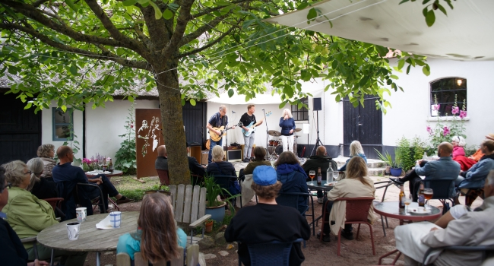
Kostnaden blir
300: - Hagalundsboende

Ej medlemmar 500: -

Senast anmälning 15 Maj 2024 på vicevärd kontoret på exp.tid
Välkomna önskar Styrelsen

